ARABIA ICONICA EXPRESS CON CELESTYAL 2026
04 DÍAS – 03 NOCHES
VIGENCIA DE RESERVA: HASTA EL 05 DE FEBRERO DE 2026

DURACION: | 04 DÍAS – 03 NOCHES
PUERTO DE SALIDA: | ABU DHABI, EMIRATOS ÁRABES UNIDOS
FECHAS DE SALIDA: | 19 DE DICIEMBRE 2025  27 DE FEBRERO 2026  19, 26 DE FEBRERO 2027  10, 17 DE DICIEMBRE 2027
BARCOS: | CELESTYAL DISCOVERY

INCLUYE:
- 03 noches de alojamiento en la categoría de cabina seleccionada
- Comidas Ilimitadas entre las diarias principales y snacks con bebidas incluidas: Café de filtro, té, agua y jugos ilimitados durante el día
- Bebidas gaseosas de tirador ilimitadas con las comidas
- Shows
- Actividades recreativas y de entretenimiento diario a bordo
- Espectáculos nocturnos en el Anfiteatro
- Gastos portuarios
- Propinas
- Desembarco en los diferentes puertos descritos en el itinerario
- WiFi básico gratuito

NO INCLUYE:
- Alimentos o bebidas no especificados
- Billetes aéreos
- Seguro de viaje
- Items no especificados en el programa
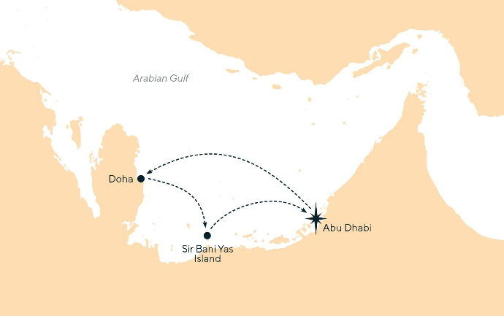
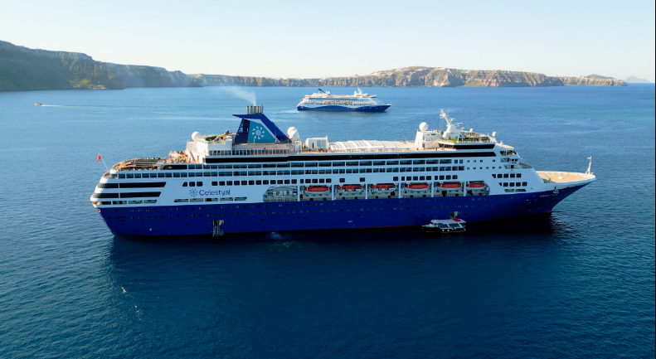
ITINERARIO:

ITINERARIO
Día | Puerto | Llegada | Salida
1 | Abu Dhabi, Emiratos Árabes Unidos | - | 19:00 a.m.
2 | Dubai, Emiratos Árabes Unidos | 08:00 a.m. | 23:00 p.m.
3 | Sir Bani Yas Island, Emiratos Árabes Unidos | 12:30 a.m. | 168:00 p. m.
4 | Abu Dhabi, Emiratos Árabes Unidos | 07:00 a.m. | -

TARIFA PROMOCIONAL

PAGO
INTERIOR- DOBLE
PRECIO POR PERSONA EN USD
INTERNA | 1ERA PERSONA | 2DA PERSONA
TOTAL | 442 | 442

PAGO
EXTERIOR- DOBLE
PRECIO POR PERSONA EN USD
INTERNA | 1ERA PERSONA | 2DA PERSONA
TOTAL | 511 | 511

NOTAS IMPORTANTES:
- Precios incluyen todos los impuestos (sujetos a cambio y disponibilidad).
- Los Embarques/desembarques se los efectúa con lanchas, si las condiciones lo permiten.
- No aplica para feriados largos, congresos y eventos especiales.
- Precios sujetos a variación y disponibilidad sin previo aviso hasta el momento de la reserva.
- Pago: Pago con tarjeta de crédito.

